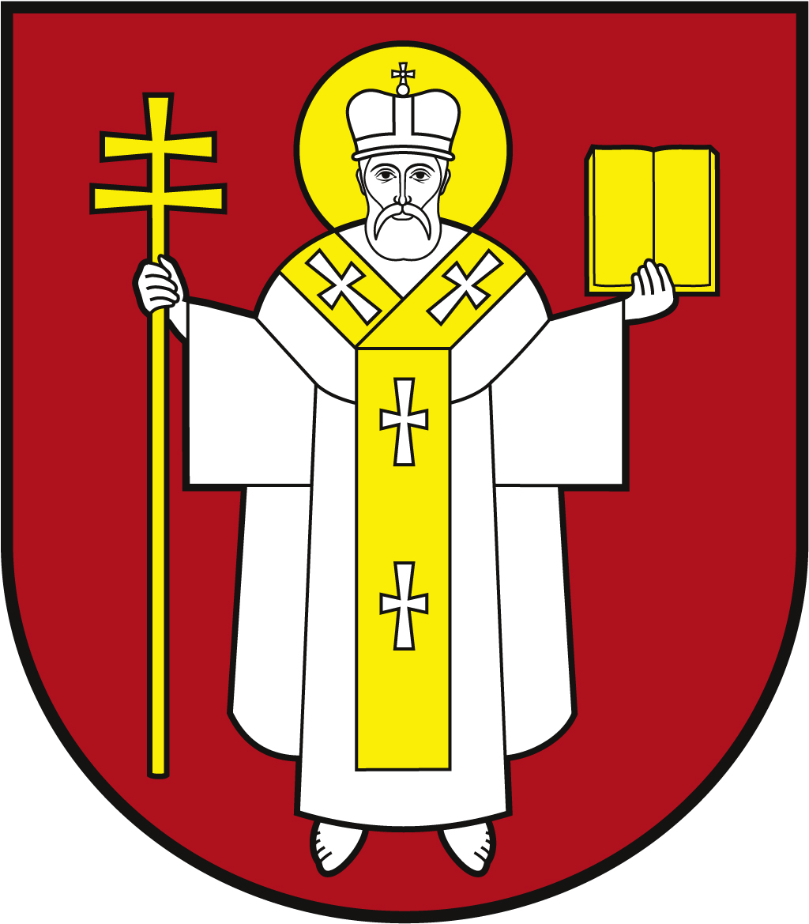 |  | ЛУЦЬКА МІСЬКА РАДА  ВИКОНАВЧИЙ КОМІТЕТ
 |  | Інформаційна картка  Видача пільговикам довідки для отримання інших видів пільг, які надаються з урахуванням доходу (безоплатне одержання ліків, лікарських засобів) відповідно до законодавства |  | 02064  ІК-100/11/55  ІП
1 | Орган, що надає послугу |  | Департамент соціальної політики Луцької міської ради
2 | Місце подання документів та отримання результату послуги |  | 1.Департамент «Центр надання адміністративних послуг у місті Луцьку», вул. Лесі Українки, 35, м. Луцьк, тел. (0332) 777 888  http://www.lutskrada.gov.ua/ e-mail: cnap@lutskrada.gov.ua  Понеділок, середа: 08.00 - 16.00  Вівторок: 09.00 - 20.00  Четвер: 09.00 - 18.00  П’ятниця, субота: 08.00 — 15.00  2.Філія 1 департаменту ЦНАП  пр-т Соборності, 18, м. Луцьк, тел. (0332) 787 771  Понеділок – четвер: 08.00 – 13.00; 13.45 – 17.00  П’ятниця: 08.00 – 13.00; 13.45 – 15.45  3.Філія 2 департаменту ЦНАП  вул. Ковельська, 53, м. Луцьк, тел. (0332) 787 772  Понеділок – четвер: 08.00 – 13.00; 13.45 – 17.00  П’ятниця: 08.00 – 13.00; 13.45 – 15.45  4.Віддалені робочі місця департаменту ЦНАП:  - с. Жидичин, вул. Данила Галицького, 12  Вівторок: 08.30 – 13.00; 13.45 – 17.30  - с. Прилуцьке, вул. Ківерцівська, 35а,  Четвер: 08.30 – 13.00; 13.45 – 17.30  - с. Боголюби, вул. 40 років Перемоги, 57  Середа: 08.30 – 13.00; 13.45 – 17.30  - с. Забороль, вул. Володимирська, 34а  Понеділок: 08.30 – 13.00; 13.45 – 17.30  - с. Княгининок, вул. Соборна, 77  Вівторок: 08.30 – 13.00; 13.45 – 17.30  5.Департамент соціальної політики  пр-т Волі, 4а, каб. 104, тел. (0332) 281 000,  https://www.social.lutsk.ua e-mail: dsp@lutskrada.gov.ua  Понеділок, четвер: 08.30 – 13.00, 13.45 - 17.00  Вівторок, п’ятниця: 08.30 – 13.00  Обідня перерва: 13.00 – 13.45
3 | Перелік документів, необхідних для надання послуги, та вимоги до них |  | 1.Заява (рекомендовано формуляр - 01).  2.Декларація (форма затверджена постановою Кабінету Міністрів України від 04.06.2015 №389 «Про затвердження Порядку надання пільг окремим категоріям громадян з урахуванням середньомісячного сукупного доходу сім’ї»).  3.Документ, що засвідчує право на пільги.  4.Паспорти громадянина України дорослих членів сім’ї (документ, що підтверджує реєстрацію місця проживання - у разі подання ID-картки).  5.Довідка про присвоєння реєстраційного номера облікової картки платника податків з Державного реєстру фізичних осіб – платників податків заявника та членів його сім’ї.  6.Свідоцтва про народження дітей.  7.Свідоцтво про шлюб.  8.Довідки про доходи членів сім’ї за шість місяців, що передують місяцю звернення, або документи, що підтверджують відсутність доходів за такий період.  9.Трудова книжка – для непрацюючих членів сім’ї.  10.Довідка з місця навчання про наявність/відсутність стипендії - для дітей від 14 до 18 років.  11.Довіреність – для уповноваженої особи.
4 | Оплата |  | Безоплатно
5 | Результат послуги |  | 1.Довідка.  2.Письмове повідомлення про відмову у наданні послуги.
6 | Термін виконання |  | До 10 днів
7 | Спосіб отримання відповіді (результату) |  | 1.Особисто, в тому числі через представника за довіреністю (з посвідченням особи).  2.Поштою, або електронною поштою - у разі відмови у наданні послуги, за клопотанням суб'єкта звернення.
8 | Законодавчо-нормативна основа |  | 1.Закон України «Про статус і соціальний захист громадян, які постраждали внаслідок Чорнобильської катастрофи».  2.Постанова Кабінету Міністрів України від 04.06.2015 №389 «Про затвердження Порядку надання пільг окремим категоріям громадян з урахуванням середньомісячного сукупного доходу сім'ї».

